Лабораторна робота з предмету «Технології глобальних мереж».
Шейко Р. О. КІ-25м

Створення API-запросів до SDN-контроллеру за допомогою мови програмування Python

Ця лабораторна робота має наступні завдання: використовуючи мову програмування Python, створити наступне:
- Програму GetTicket, яка дозволяє отримати сервісний квиток від контролера;
- Програму GetDevices, яка дозволяє отримати дані про ідентифікатор, назву та IP-адресу пристрою;
- Програму GetHost, яка дозволяє отримати дані про один певний хост в топології;
- Програму GetTopology, яка дозволяє побудувати графічне відображення топології за допомогою веб-сервера Flask.
Для лаби було розроблено невеликий додаток.
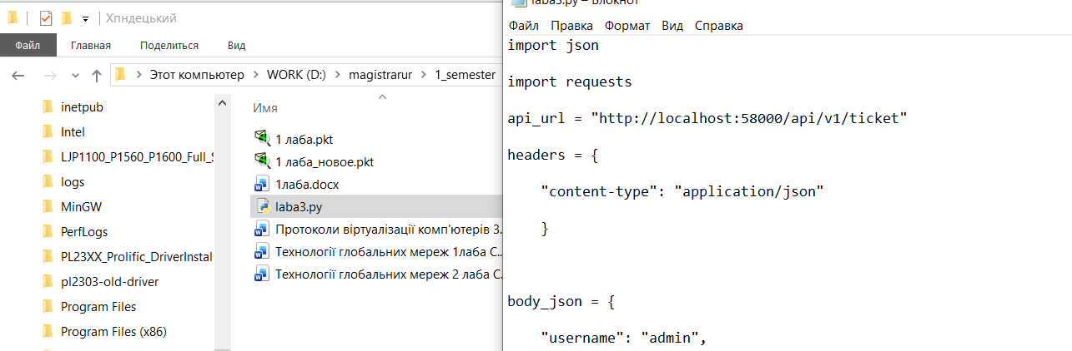
Рисунок 1. Створення проєкту на Python «laba3.py»

Лістинг 1 — Код програми GetTicket
import json
import requests
api_url = "http://localhost:58000/api/v1/ticket"
headers = {
"content-type": "application/json"
}
body_json = {
"username": "admin",
"password": "cisco"
}
resp = requests.post(api_url, json.dumps(body_json), headers=headers, verify=False)
status=resp.status_code;
print("Ticket request status: ", status)
response_json = resp.json()
serviceTicket = response_json["response"]["serviceTicket"]
print("The service ticket number is: " + serviceTicket)
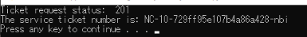
Рис. 2. Отриманий сервісний квиток

Також, використовуючи наступний код, можна отримати дані тільки про ідентифікатор пристрою, його назву в топології, а також його IP-адресу

Лістинг 2 — Код програми GetDevices
import requests
import json
controller='localhost:58000'
def getTicket():
ticket = "NC-13-383d868ca68942a89e89-nbi"
return ticket
def getNetworkDevices(ticket):
url = "http://localhost:58000/api/v1/network-device"
header = {"content-type": "application/json", "X-Auth-Token":ticket}
response = requests.get(url, headers=header, verify=False)
r_json=response.json()
for i in r_json["response"]:
print(i["id"] + " " + '{:53}'.format(i["hostname"]) + " " + i["managementIpAddress"])
theTicket=getTicket()
getNetworkDevices(theTicket)
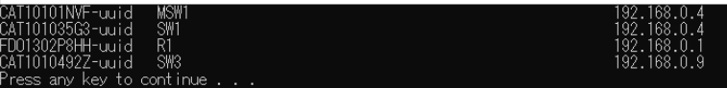
Рис. 3 Результат виконання програми

Перший стовпчик - це ідентифікатор пристрою в топології.
Другий стовпчик - це ім'я пристрою в топології.
Третій стовпчик - це IP-адреса пристрою в топології.
Python - це дасть змогу вияснити, про який саме хост ми хочемо отримати дані, а також одержатидодаткову інформацію (див. рис. 56).
Лістінг 3 — Код програми GetHost для отримання даних про хости
import requests
import json
url = "http://localhost:58000/api/v1/ticket"
payload = {"username":"Mazur","password":"Admin"}
header = {"content-type": "application/json"}
response= requests.post(url,data=json.dumps(payload), headers=header, verify=False)
r_json=response.json()
print(r_json)
ticket = r_json["response"]["serviceTicket"]
url = "http://localhost:58000/api/v1/host?limit=1&offset=1"
header = {"content-type": "application/json", "X-Auth-Token":ticket}
response = requests.get(url, headers=header, verify=False)

host_data = response.json()["response"][0]
host_ip = host_data["hostIp"]
host_name = host_data.get("hostName", "N/A")

print(f"Host IP: {host_ip}")
print(f"Host Name: {host_name}")
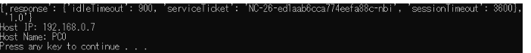
Рис. 4. Результат роботи програми

Також можна отримати графічне зображення топології мережі, використовуючи мову програмування Python та веб-сервер Flask.
Далі ми використовуємо мову Python для створення веб-представлення мережевої топології, використовуючи код, наедений нижче:
Лістинг 3 — Код програми BuildTopology для створення веб-представлення
import requests
import json
from flask import Flask
from flask import render_template, jsonify
def getTicket():
ticket = "NC-13-383d868ca68942a89e89-nbi"
return ticket
def getTopology(ticket):
url = "http://localhost:58000/api/v1/topology/physical-topology"
header = {"content-type": "application/json", "X-Auth-Token": ticket}
response = requests.get(url, headers=header, verify=False)
r_json = response.json()
return r_json["response"]
app = Flask(__name__)
@app.route("/")
def index():
return render_template("topology.html")
@app.route("/api/topology")
def topology():
theTicket = getTicket()
return jsonify(getTopology(theTicket))
if __name__ == "__main__":
app.run()
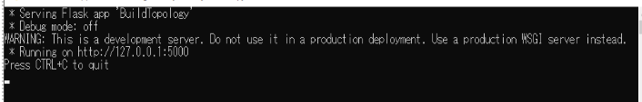
Рис. 5. Вікно після компіляції програми

Якщо перейдемо на вказану адресу - http://127.0.0.1:5000/ - і потрапляємо у веб-інтерфейс, де зображено топологію нашої мережі
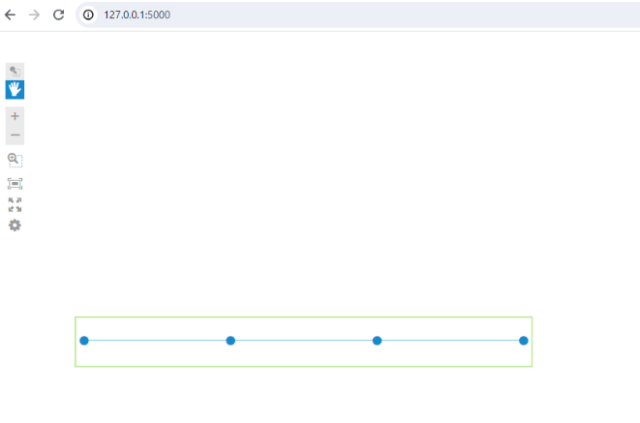
Рис. 6. Веб-інтерфейс топології

Після натискання на синю точку , яка представляє собою мережевий пристрій, відкривається спливаюче вікно, яке містить інформацію про данний пристрій. Інформація складається з трьох полів:
- Id - ідентифікатор мережевого пристрою;
- x і y - координати пристрою на веб-сторінці.

Після натискання на синю полосу, яка представляє собою з'єднання між мережевими пристроями, відкривається спливаюче вікно , яке містить інформацію про дане з'єднання між двома пристроями. Інформація складається з 8 полів:
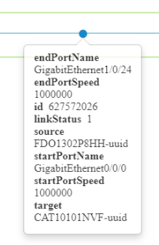
Рис. 7. Інформацію про з’єднання між пристроями

